
ЧАСЫ СASIO FS-07

Руководство пользователя
Модуль 2218
В первую очередь ознакомьтесь с этой информацией
Батарея
- Батарея, установленная на заводе-изготовителе, разряжается во время хранения на складе и в магазине. При первых признаках разрядки батареи (индикатор тускнеет) замените батарею у Вашего дилера или дистрибьютора фирмы CASIO.
Водонепроницаемость
- В зависимости от класса водонепроницаемости часы маркируются от “I” до “V”. Для того, чтобы выяснить правильные условия эксплуатации, проверьте класс ваших часов по следующей таблице.
*Класс | Конструкция  корпуса | Брызги, дождь | Купание, мытье машины | Подводное плавание | Водолазное дело и др.
I | — | нет | нет | нет | нет
II | Водонепрони  цаемые | да | нет | нет | нет
III | Водонепрони  цаемые до 50 м | да | да | нет | нет
IV | Водонепрони  цаемые до 100 м | да | да | да | нет
V | Водонепрони  цаемые до 200 м  Водонепрони  цаемые до 300 м | да | да | да | да
*Примечания
I Эти часы не являются водонепроницаемыми; избегайте попадания в них влаги.
II Не вытягивайте колесико, когда часы подвергаются действию влаги.
III Не нажимайте кнопки под водой.
IV Можно нажимать под водой кнопки, но не нажимайте углубленные кнопки. Если на часы попала морская вода, тщательно промойте их в пресной воде и вытрите насухо.
V Возможно использовать во время водолазных работ (за исключением глубин, на которых используется гелиево-кислородная газовая смесь).
Некоторые водонепроницаемые часы укомплектованы кожаным ремешком. Не носите такие модели во время плавания или во всех других случаях, связанных с погружением ремешка в воду.
Меры предосторожности при эксплуатации Ваших часов
- Не пытайтесь открыть корпус или снять заднюю крышку.
- Прокладку для защиты от воды и пыли необходимо заменять каждые 2-3 года.
- Если вода или конденсат попали в часы, немедленно отдайте их в ремонт Вашему дилеру или дистрибьютору фирмы CASIO.
- Не подвергайте часы воздействию избыточно высоких температур.
- Хотя часы оснащены противоударным механизмом, нежелательно подвергать их сильным ударам или ронять их на твердые поверхности.
- Не затягивайте браслет слишком сильно. Под браслет должен проходить палец.
- Для чистки часов и браслета пользуйтесь мягкой тканью, сухой или смоченной мыльным раствором. Не используйте легколетучие химические растворители (такие, как бензин, растворители, чистящие аэрозоли и др.).
- Всегда храните часы в сухом месте, если Вы ими не пользуетесь.
- Не подвергайте часы воздействию агрессивных реактивов таких, как бензин, чистящие реактивы, аэрозоли. Химические реакции с такими агентами приводят к разрушению прокладки, корпуса и полировки.
- На браслетах некоторых моделей часов нанесены их характеристики. При чистке таких браслетов соблюдайте осторожность, чтобы не стереть их.
Для часов, укомплектованных пластмассовыми браслетами...
- Вы можете заметить белесый порошкообразный налет на браслете. Это вещество не опасно для Вашей кожи или одежды, и его можно удалить с помощью салфетки.
- Если оставить влагу на пластмассовом браслете или оставить такие часы в помещении с высокой влажностью, то браслет может покоробиться, треснуть или порваться. Чтобы обеспечить сохранность пластмассового браслета, как можно скорее вытрите грязь или влагу мягкой тряпкой.
Для часов, снабженных флуоресцентными браслетами и корпусами...
- Длительное воздействие прямых солнечных лучей может вызвать потускнение цвета флюоресценции.
- Длительный контакт с влагой может вызвать потускнение цвета флюоресценции. Как можно скорее вытрите влагу с поверхности.
- Длительный контакт с другой влажной поверхностью может вызвать потускнение цвета флюоресценции. Как можно скорее вытрите влагу с флуоресцентной поверхности и прекратите нежелательный контакт с другой поверхностью.
- Сильное трение поверхности с напечатанным флуоресцентным рисунком с другой поверхностью может вызвать переход напечатанного цвета на другую поверхность.
CASIO COMPUTER CO LTD не несет ответственности по рекламациям третьих сторон, которые могут возникнуть при использовании этих часов.

ОБЩЕЕ ОПИСАНИЕ РЕЖИМОВ РАБОТЫ
- Нажмите кнопку “C” для перехода из режима в режим.
- Некоторые модели имеют инверсный дисплей (белый – на – черном).
- Часы автоматически возвращаются в Режим Текущего времени, если Вы в течение нескольких минут не выполнили ни одной операции в Режиме Заметок.
- В любом режиме нажмите и удержите кнопку «С» в течение нескольких секунд для того чтобы вернуться в Режим Текущего времени.

Режим Режим Режим Режим Режим
Текущего Смещенного Заметок Звуковых Секундомера
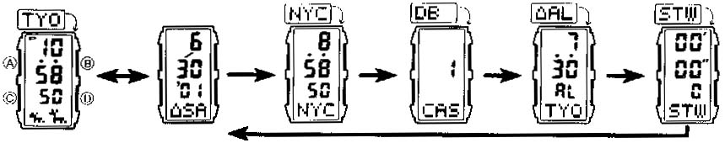
времени времени сигналов

- В любом режиме (за исключением режима установок) Вы можете нажать кнопку «В» для того чтобы включить подсветку экрана на 1.5 минуты.

Если Вы возвращаетесь в Режим Текущего времени, Смещенного времени или Заметок, содержимое экрана (время или календарь) будет тем же, каким было в момент выхода из этих режимов.

РЕЖИМ ТЕКУЩЕГО ВРЕМЕНИ
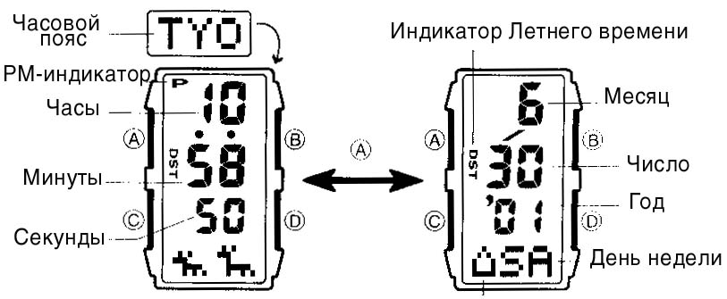
В этом режиме на экране появляется индикатор Местного времени.

Индикатор Местного времени
Текущее время Календарь
- Нажмите кнопку «А» для переключения нижнего дисплея между показаниями времени (часы, минуты, секунды, динамическая графика) и даты (день недели, месяц, число, год).
- Код города, время которого используется в качестве местного, на мгновение появляется на экране каждый раз, когда Вы входите в Режим Текущего времени из других режимов.
- При нажатии на кнопку «D» фигурки кошек на экране начинают прогуливаться.

Как установить текущее время
- Нажмите и удержите кнопку “А” в Режиме Текущего времени, до тех пор, пока код города не замигает на дисплее.
- Нажмите кнопку “С” для перехода мигающего значения из разряда в разряд в следующей последовательности:

Код города DST вкл/ выкл Секунды Часы Минуты

Дата Месяц Год 12/24-часовой формат

- Когда разряд секунд находится в мигающем состоянии, нажмите на кнопку «D» для сброса их в 00. Если Вы нажали кнопку «D» в тот момент, когда значение секунд находилось в диапазоне от 30 до 59, к значению минут прибавится 1, если значение секунд находилось в диапазоне от 00 до 29, значение минут останется без изменений.
- Когда для установки выбран 12-/24-часовой формат, нажмите кнопку «D» для переключения между двумя этими форматами.
- Когда в мигающем состоянии находится разряд включения – выключения Летнего времени, нажмите кнопку «D» для включения или выключения Летнего времени.
- Когда в мигающем состоянии находится разряд Кода города, нажимайте кнопку «D» (+) и «В» (-) для прокручивания через экран кодов городов, время которых Вы можете выбрать в качестве Местного времени.
- Когда мигает любой из оставшихся разрядов, нажмите кнопку «D»(+) или «В» (-) для того чтобы изменить его значение.
- Длительное нажатие кнопок изменяет показания в ускоренном режиме.
- Установив желаемые значения для всех разрядов, нажмите кнопку “А”, чтобы вернуться к показу текущего времени.
- Дата может быть установлена в пределах от 1 января 2000г. до 31 декабря 2039г.
- Если Вы в течение нескольких минут во время мигания какого-либо цифрового значения не нажали ни одной кнопки, часы автоматически вернутся в исходный режим Текущего времени и мигание прекратится.
- Встроенный календарь Ваших часов автоматически делает поправку в соответствии с високосным годом. Один раз установив дату, Вы можете не менять ее больше, за исключением случая замены батареи.
Летнее время
Летнее время – это время, продвинутое на час вперед, для того чтобы полнее использовать дневной свет. Помните, что не все страны и даже области используют Летнее время.

ФУНКЦИЯ АВТОПОДСВЕТКИ
Когда включена функция автоподсветки, часы автоматически подсвечиваются на 1.5 секунды каждый раз, когда рука оказывается в положении, показанном ниже на рисунке.
Внимание:
Часы не предназначены для носки на внутренней стороне запястья, так как возможно непреднамеренное срабатывание автоподсветки , что сокращает срок службы батареи.
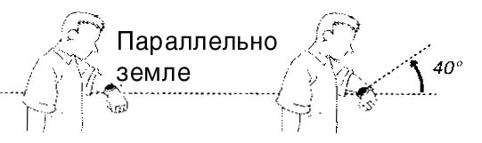
Держите руку параллельно земле, и поворот часов по направлению к себе примерно на 40 градусов заставит подсветку включиться.

- Подсветка может не сработать, если лицевая поверхность часов отклонена более чем на 15 градусов от параллели влево или вправо. Следите, чтобы Ваша рука была параллельна земле.
Параллельна земле Более чем 15 градусов выше Более чем 15 градусов ниже

- Статические электрические или магнитные поля служат препятствием правильной работе автоподсветки. Если автоподсветка не работает, попытайтесь перевести часы в стартовую позицию (параллельно земле) и поверните их обратно по направлению к себе. Если это не помогло, встряхните рукой максимально вниз и снова поставьте в исходное положение.
- При определенных условиях подсветка может включиться лишь через 1 секунду после того, как Вы выполните указанные выше действия. Это является вполне допустимым и не означает, что Ваши часы неисправны.

Включение и выключение автоподсветки
В Режиме Текущего времени нажмите и удержите кнопку “В” в течение двух секунд для включения или выключения функции автоподсветки.
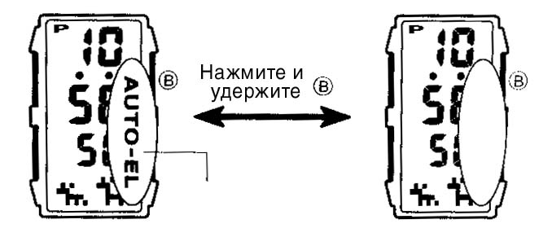

индикатор автоподсветки
Вкл. Выкл.
- Индикатор автоподсветки появляется на дисплее во всех режимах, когда включена эта функция.
- Для того чтобы защитить батарею от быстрого выхода из строя, функция автоподсветки автоматически отключается приблизительно через 2 часа после того, как Вы ее включили. Если Вы хотите воспользоваться подсветкой снова, повторите процедуру ее включения.
- Нажатие кнопки «В» в любое время, подсвечивает экран независимо от того, включена ли функция автоподсветки.
Обратите внимание:
- В качестве подсветки используется электролюминесцентный источник, который при продолжительном использовании теряет излучающую способность.
- Частое использование подсветки сокращает срок службы батареи.
- При подсвечивании экрана часы издают звуковой сигнал. Такое звучание связано с тем, что при включении электролюминесцентный источник начинает слегка вибрировать. Это является нормальным и не свидетельствует о какой-либо неисправности часов.

Предупреждение!
- Нельзя считывать показания часов в темноте, взбираясь на гору или в других труднопроходимых местах. Это очень опасно и может привести к травме.
- Нельзя считывать показания часов, если Вы идете по обочине дороги или там, где ездят машины. Это рискованно и может привести к несчастному случаю.
- Нельзя считывать показания часов во время езды на велосипеде, а также управляя мотоциклом и автомобилем. Это опасно и может привести к несчастному случаю.
- Прежде чем приступить к управлению транспортным средством, проверьте, отключена ли на Ваших часах функция автоподсветки. Внезапное непреднамеренное срабатывание автоподсветки может отвлечь Ваше внимание и привести к несчастному случаю.

РЕЖИМ СМЕЩЕННОГО ВРЕМЕНИ
В Режиме Смещенного времени Вы можете посмотреть текущее время 27 часовых поясов (40 городов мира).
индикатор вкл. Летнего времени
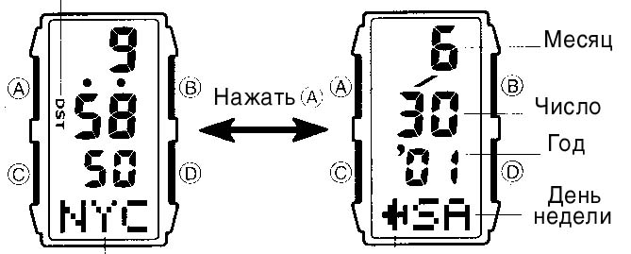

Код города Индикатор смещенного времени
- В этом режиме Вы не можете изменить установленное время, так как Смещенное время вычисляется на основании установок, сделанных в Режиме Текущего времени. Установку Летнего времени Вы должны сделать отдельно для режимов Текущего и Смещенного времени.
- Отсчет секунд режима Смещенного времени синхронизирован с режимом Текущего времени.
- Установка 12/24-часового формата, сделанная в Режиме Текущего времени распространяется на все Смещенные времена.
- В конце данного руководства представлена таблица с названиями городов и разницей их времени относительно времени по Гринвичу.

Поиск города
В Режим Смещенного времени нажимайте кнопку «D» для прокручивания через экран имеющихся в Вашем распоряжении кодов городов. Длительное нажатие этой кнопки прокручивает коды в ускоренном режиме.
- Нажатие кнопки «А» в Режиме Смещенного времени выводит на экран текущую дату (день недели, год, месяц, число) для города, код которого находится на экране. Индикатор Смещенного времени в этот момент также находится на экране. Повторное нажатие кнопки «А» возвращает экран к показу кода города и времени.

Выбор Летнего времени
В Режиме Смещенного времени нажмите и удержите кнопку «А» в течение нескольких секунд для переключения часов между Летним и Стандартным временем. Всегда, когда включено Летнее время, на экране появляется индикатор DST.
- Установка Летнего или Стандартного времени распространяется на все часовые пояса Смещенного времени. Вы не можете сделать собственную установку отдельно для каждого города.
- Важно, что при длительном нажатии кнопки «А» с целью установки Летнего времени, экран одновременно переключается между показом текущего времени и текущей даты, Вы можете нажать снова кнопку «А» для вывода на экран желаемой информации (времени или даты).

РЕЖИМ ЗАМЕТОК
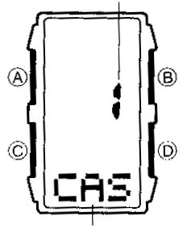
№ заметки В этом режиме Вы можете ввести в память 15 строк (под номерами от 1 до 15), каждая из которых содержит текст длиной до 24 символов. Часы автоматически возвращаются в Режим Текущего времени, если Вы за несколько минут не выполните ни одной операции в Режиме Заметок.
- Запись, которая была на экране при выходе из Режима Заметок, появляется там снова при следующем входе в этот режим.

Данные Ввод новых данных
- В Режиме Заметок используйте кнопку «D» для прокручивания записей до появления пустого бланка или строки, содержимое которой Вы хотели бы заменить.
- Нажмите и удержите кнопку «А» в течение несколько секунд, до тех пор, пока в текстовой области не начнет мигать курсор.
- Для прокручивания символов в текущей позиции курсора, используйте кнопки «D» (+) и «В» (-). Длительное нажатие этих кнопок прокручивает символы в ускоренном режиме.
- Далее приведено циклическое изменение символов при нажатии кнопки «D».

(Пробел) от А до Z от 0 до 9 . - /

- Когда желаемый символ окажется в нужной позиции, нажмите кнопку «С» для продвижения курсора в следующую позицию.
- Повторите шаги 3 и 4 столько, сколько это необходимо.
- Введя данные, нажмите кнопку «А» для того чтобы сохранить их в памяти.
- Часы автоматически отменят операцию ввода и вернутся в исходный Режим Заметок, если Вы ничего не введете в течение нескольких секунд.

Поиск нужной заметки
В Режиме Заметок нажмите кнопку «D» для прокручивания записей. Длительное нажатие кнопки «D» прокручивает строки в ускоренном режиме.
- Если текст состоит более чем из трех символов, он будет прокручиваться через экран справа налево. Конец строки обозначается символом ◄.
- Нажатие на кнопку «А» прервет прокручивание записи справа налево. Повторное нажатие кнопки «А» продолжит прокручивание.

Редактирование данных
- В Режиме Заметок, используя кнопку «D», выведите на экран ту строку, которую хотите отредактировать.
- Нажмите и удержите кнопку «А» до тех пор, пока не начнет мигать первый символ строки.
- Используйте кнопку «С» для продвижения мигания к символу, который Вы хотите изменить.
- Используйте кнопки «D» или «В» для прокручивания символов через экран, пока в мигающей позиции не окажется необходимый символ.
- Повторите шаги 3 и 4 столько, сколько это необходимо.
- Изменив данные, нажмите кнопку «А» для того чтобы ввести их в память.

Удаление Заметок
- В Режиме Заметок используйте кнопку «D» для того чтобы вывести на экран запись, которую Вы хотите удалить.
- Нажмите и удержите кнопку «А» в течение нескольких секунд, до тех пор, пока первый символ строки не начнет мигать.
- Нажмите и удержите одновременно кнопки «D» и «С», до тех пор, пока на экране не появится сообщение CRL, указывая на то, что данные уничтожены.
- В этот момент при желании Вы можете ввести новые данные.
- Нажмите кнопку «А» для возврата в исходный Режим Заметок.

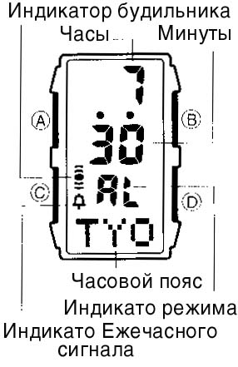
РЕЖИМ ЗВУКОВЫХ СИГНАЛОВ
Вы можете включить ежедневный будильник, звуковой сигнал которого будет звучать 10 секунд каждый день в установленное время. Этот сигнал можно прервать, нажав на любую кнопку. Если Вы подключите функцию Ежечасного сигнала, в начале каждого часа будет исполняться короткий звуковой сигнал.
- Кроме того, Вы можете указать часовой пояс для Ежедневного Будильника. Звуковой сигнал будет подаваться, когда установленное на будильнике время совпадет с текущим временем выбранного часового пояса.
- Ежечасный сигнал также будет подаваться в соответствии с временем указанного часового пояса.
- Индикатор режима, который появится при входе в режим Звуковых сигналов, зависит от того, выбрано ли для Будильника Местное время, или какой либо другой часовой пояс. (см. таблицу).
Индикатор | Причина появления
⬇AL | Выбрано Местное время
AL | Выбран другой часовой пояс

Если часы находятся в режиме Звуковых сигналов, Вы не сможете определить, отображается ли на экране Местное время или время другого часового пояса.
- Если в режиме Звуковых сигналов на экране отображается индикатор Летнего времени (DST), это значит, что Летнее время включено для того часового пояса, который был выбран при установке будильника.

Установка времени звукового сигнала
- В Режиме Звуковых сигналов нажмите и удержите кнопку «А» до тех пор, пока на экране не начнет мигать код города, указывая на то, что часы перешли в режим установки.
- Эта операция автоматически включает ежедневный будильник.
- Нажмите кнопку «С» для перехода мигающего значения в другие разряды в указанной ниже последовательности:

Код города Часы Минуты

- Во время мигания часового пояса, нажмите кнопку «D» для переключения между кодом города, который Вы выбрали в режиме Текущего времени и кодом города, выбранным в режиме Смещенного времени.
- Во время мигания разряда часов или минут нажмите кнопку «D» для увеличения и кнопку «В» для уменьшения мигающего значения. Длительное нажатие этих кнопок изменяет показания в ускоренном режиме.
- После того как Вы установили желаемые параметры, нажмите кнопку «А» для того чтобы выйти из режима установки.
- Формат представления времени (12- или 24-часовой) режима Звуковых сигналов совпадает с форматом, выбранным в режиме Текущего времени.
- При пользовании 12-часовым форматом будьте внимательны, чтобы не перепутать время до и после полудня.
- Изменение часового пояса, выбранного в качестве Местного или Смещенного времени, после установки будильника приводит к тому, что время звукового сигнала также изменяется.

Остановка звукового сигнала
Для того чтобы прервать звуковой сигнал, нажмите на любую кнопку.

Включение и выключение будильника

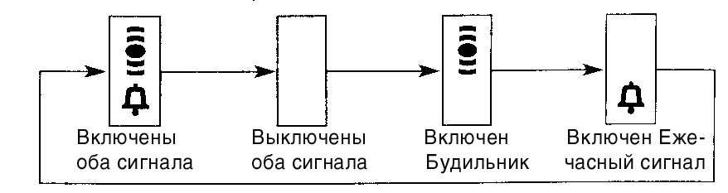
Для изменения состояния звуковых сигналов в приведенной ниже последовательности, нажимайте на кнопку «D»:

Проверка работы будильника
В режиме Звуковых сигналов нажмите и удержите кнопку «D».
- Длительное нажатие на кнопку «D» для проверки работы звукового сигнала также включает / выключает эти сигналы.

РЕЖИМ СЕКУНДОМЕРА
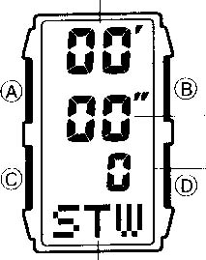
Минуты Режим позволяет Вам измерить полное и промежуточные времена событий и зафиксировать 2 первых места соревнований. Рабочий диапазон Общего измеряемого времени ограничен 59 минутами 59.99 секундами.
Секунды

1/10 Секунды

Индикатор режима

а) Измерение чистого времени
D D D D А
(Старт) (Стоп) (Повторный старт) (Стоп) (Сброс)
б) Измерение разделенного времени
D А А D А
(Старт) (Разделение) (Отмена разделения) (Стоп) (Сброс)
в) Разделение времени и фиксация времени 1-го и 2-го места
D А D А А
(Cтарт) (Разделение) (Стоп) (Отмена (Сброс)
Финишировал Фин. второй бегун разделения)
первый бегун Запись времени Запись времени первого бегуна второго бегуна
СПЕЦИФИКАЦИЯ
Точность хода при нормальной температуре:
+/- 15 секунд в месяц
Режим Текущего времени:
Цифровой экран: переключение между показаниями времени (часы, минуты, секунды) и даты (день недели, год, месяц, число)
Система представления времени: переключение между 12 и 24-часовыми форматами
Календарная система: Автокалендарь запрограммированный от 2000 до 2039 года.
Дополнительно: установка Летнего времени
Смещенное время: 40 городов, стандартное/ летнее время, год, месяц, число, день недели
Режим Заметок:
Вместимость памяти: до 15 наборов данных (строка до 24 символов)
Режим Звуковых сигналов: ежедневный будильник, ежечасный сигнал, выбор часового пояса
Режим секундомера: Точность измерений: 1/10 сек.
Диапазон измерения: 59 мин. 59.99 сек.
Режимы измерений: Полное, промежуточное время, два первых результата соревнований
Дополнительно: подсветка (электролюминесцентная панель)
Батарея: тип CR1216
Срок службы: 2 года при следующих условиях: 1.5 сек. работы подсветки в день, 10 секунд работы будильника в день

ТАБЛИЦА КОДОВ ГОРОДОВ
Разница с GMT | Город | Код города | Другие города этой зоны
-11 |  | --- | Паго Паго
-10 | Гонолулу | HNL | Папеэте
-09 | Анкоридж | ANC | Ном
-08 | Лос Анджелес | LAX | Сан-франциско, Лас-вегас, Ванкувер, Сиэтл, Давсон
-07 | Денвер | DEN | Эль-Пасо, Эдмонтон
-06 | Чикаго | CHI | Хьюстон, Даллас, Новый Орлеан, Мехико, Виннипег, Форт-Уорт
-05 | Нью Йорк | NYC | Монреаль, Детройт, Майами, Бостон, Панама, Гавана, Лима, Богота
-04 | Каракас | CCS | Ла-Пас, Сантьяго, Порт-Оф-Спейн
-03 | Рио де Жанейро | RIO | Сан-Паулу, Буэнос-Айрес, Бразилия, Монтевидео
-02 |  | ---
-01 | Азорес | --- | Азорес, Прайя
+00 | Лондон | GMT  LON | Дублин, Касабланка, Дакар, Абиджан
+01 | Париж | PAR | Милан, Рим, Мадрид, Амстердам, Алжир, Гамбург, Франкфурт, Вена, Стокгольм, Берлин, Лиссабон
+02 | Каир  Иерусалим | CAI  JRS | Афины, Хельсинки, Стамбул, Бейрут, Дамаск
+03 | Джедда | JED | Эль-Кувейт, Эр-Рияд, Аден, Аддис-Абеба, Найроби
+3.5 | Тегеран | THR | Шираз
+04 | Дюбаи |  | Абу-Даби, Маскат
+4.5 | Кабул | KBL
+05 | Карачи | KHI
+5.5 | Дели | DEL | Мумбал, Калькутта
+06 | Джака | DAC | Коломбо
+07 | Бангкок |  | Джакарта, Пномпень, Ханой, Вьентьян
+08 | Гонконг |  | Сингапур, Куала-Лумпур, Пекин, Тайбэй, Манила, Перт, Улан-Батор
+09 | Токио |  | Сеул, Пьхеньян
+9.5 | Аделаида | ADL | Дарвин
+10 | Сидней | SYD | Мельбурн, Гуам, Рабул
+11 | Нумеа | NOU | Вила
+12 | Веллингтон | WLG | Крастчерч, Сува, Остров Науру
- Данные на июнь 2000 года.

